CA - Class question 7

1. Mô tả kiến trúc UMA.
2. Cho mạng kết nối omega như hình sau

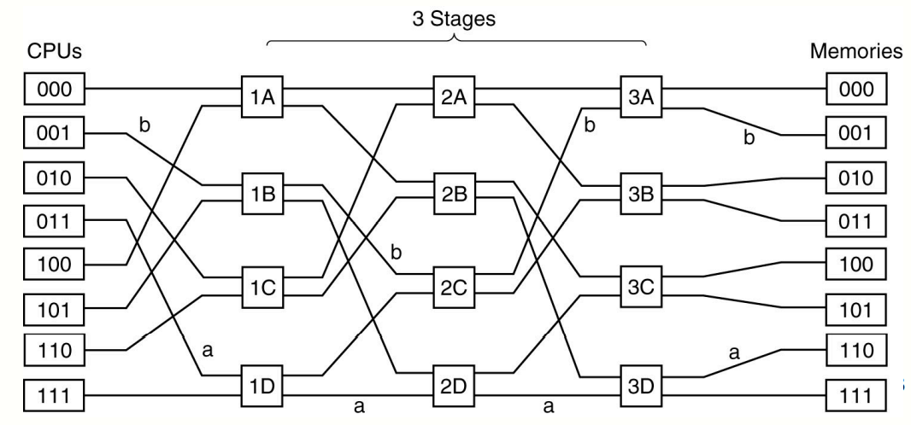

1. Cùng một thời điểm CPU 010 muốn truy cập khối nhớ 000, CPU 110 muốn truy cập khối nhớ 101. Có xảy ra xung đột không? Tại sao?
2. Cùng một thời điểm CPU 011 muốn truy cập khối nhớ 010, CPU 110 muốn truy cập khối nhớ 111. Có xảy ra xung đột không? Tại sao?
3. Cùng một thời điểm CPU 001 muốn truy cập khối nhớ 011, CPU 101 muốn truy cập khối nhớ 001. Có xảy ra xung đột không? Tại sao?
4. Cùng một thời điểm CPU 100 muốn truy cập khối nhớ 111, CPU 110 muốn truy cập khối nhớ 110. Có xảy ra xung đột không? Tại sao?
5. Cùng một thời điểm CPU 010 muốn truy cập khối nhớ 110, CPU 101 muốn truy cập khối nhớ 111. Có xảy ra xung đột không? Tại sao?
6. Mô tả kiến trúc NC-NUMA.
7. Mô tả kiến trúc CC-NUMA.
8. Trong hệ thống CC-NUMA có 1024 CPU, mỗi CPU có 64MB bộ nhớ cục bộ. Một khối nhớ có kích thước 128 byte. Xác định tổng số memory tốc độ cao dùng để làm thư mục cho hệ thống trên.